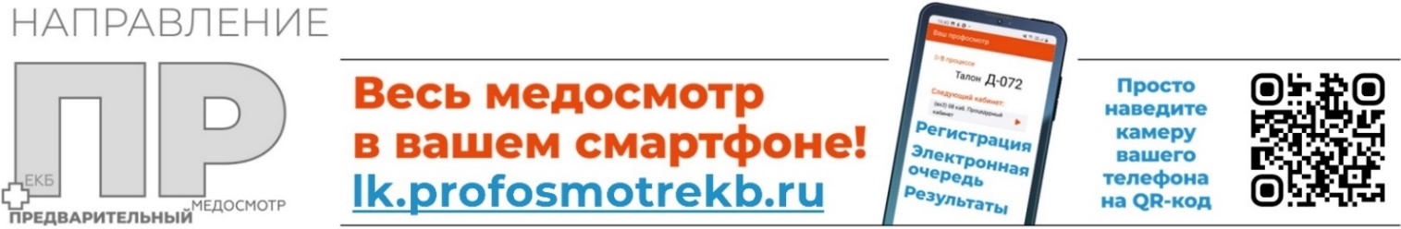

Информация о работодателе:

(Полное наименование организации)
(ИНН)
(Адрес электронной почты)
(Контактный телефон)
(ОКВЭД)

Направление на ПРЕДВАРИТЕЛЬНЫЙ медицинский осмотр

в медицинский центр «Профосмотр»
г. Первоуральск, ул. Герцена, д. 19 (вход со двора), тел.: 8 (3439) 646-222

Дата выдачи направления
Фамилия
Имя
Отчество
Пол: мужской, женский _{(нужное подчеркнуть)} | Дата рождения
Г.
СНИЛС
Профессия (должность)
Наименование структурного подразделения

Наименование вредных и (или) опасных производственных факторов и видов работ | Код фактора по  приказу МЗ РФ №29Н от 28.01.2021 г. | Класс  условий труда

Уполномоченный представитель работодателя:
(должность) |  |  | (подпись) |  | (фамилия, инициалы)
* - без печати организации направление недействительно!

